**Guía de adición y sustracción.**

**Asignatura: Matemática Curso: 1° básico**

**Fecha: semana del 30 de junio al 10 de julio Docente: Karla Uribe Madrid**

**Margarita González (PIE)**

**Nombre del Alumno: _________________________________________________**

**I.- Objetivo de Aprendizaje:** Demostrar que comprenden la adición y la sustracción de números del 0 al 20 progresivamente, de 0 a 5, de 6 a 10, de 11 a 20 con dos sumandos: usando un lenguaje cotidiano para describir acciones desde su propia experiencia; representando adiciones y sustracciones con material concreto y pictórico, de manera manual y/o usando software educativo; representando el proceso en forma simbólica; resolviendo problemas en contextos familiares; creando problemas matemáticos y resolviéndolos. (OA9)

**II.- Contenido: adición y sustracción.**

**III.- Objetivo de la clase:** Resuelven problemas que involucran sumas o restas en el ámbito hasta 20 en contextos familiares.

**IV.- Indicaciones generales:**

1. Hola alumnos y alumnas de primero básico, ¿Cómo están? Nosotros acá trabajando con la tía Margarita para que ustedes puedan aprender cada día algo nuevo. Esperando que les gusten nuestras actividades continuaremos con adición y sustracción. ¿les parece? Vamos con las actividades…
2. Primero recordaremos que la adición es la suma y la sustracción es la resta.
3. Recuerda que en todas las guías debes escribir tu nombre y apellido solito o solita.
4. Para trabajar en la guía necesitaras tu estuche con goma y lápiz mina. ¿estás listo?

**V.- Actividad a desarrollar:**

En esta ocasión vamos a trabajar la Adición conocida como sumas, se entregarán variadas estrategias para que el niño/a aplique la que más le acomode lo importante es que entienda el concepto de agregar, para ello se envía un recordatorio. Para que este proceso sea exitoso se debe utilizar siempre materiales manipulables (los que tenga en casa lápices de colores, porotos, bolitas, le puede servir hasta el servicio.)

Familia: se pueden apoyar en la recta numérica para realizar el conteo, o puedes utilizar lápices, porotos, etc.



**Actividad 1.**

Adición y sustracción. ¿Suma o resta? Resuelve tu solito.

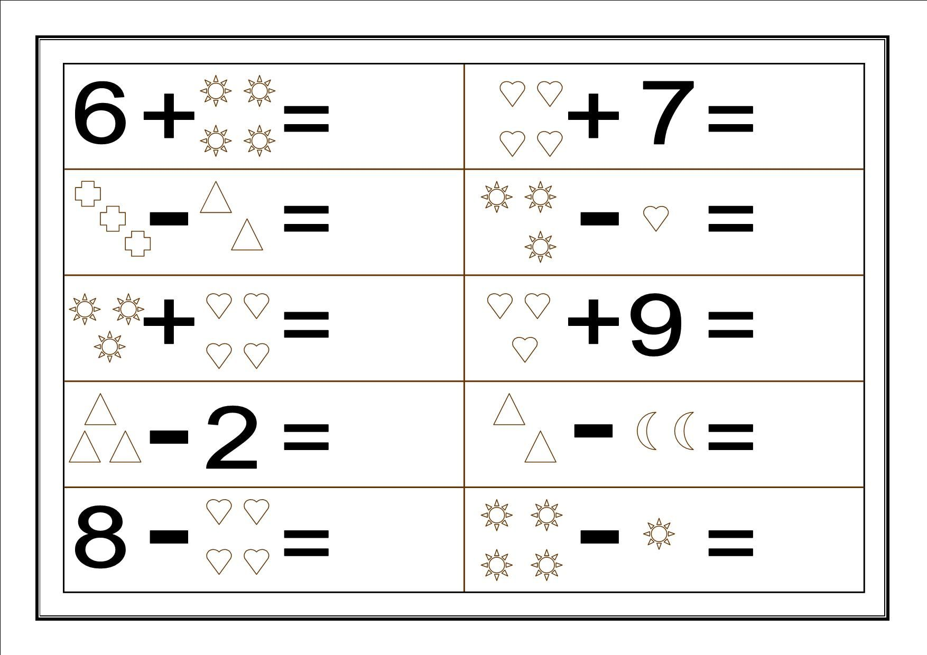

**Actividad 2**.

Escucha atentamente el Problema para encontrar la solución

|  |  |
| --- | --- |
|  |  |
|  |  |

**Actividad 3.**

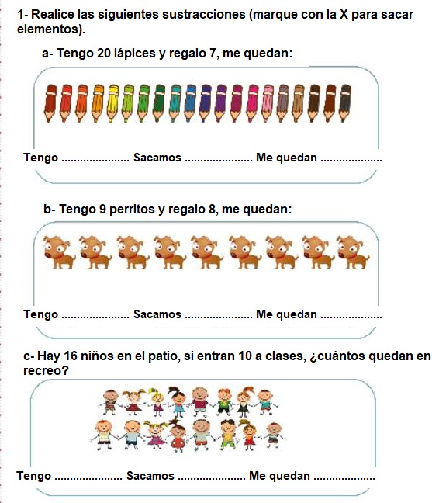





1. ¿Qué es una adición?
2. ¿Qué es una sustracción?
3. Fui al negocio, compré 15 huevos, mi mamá me pidió que le regale 5 huevos. ¿con cuántos huevos quede yo?
4. ¿Mi problema es una adición o sustracción?

Recuerda dejar tu trabajo dentro de la carpeta de trabajos.

**VI.-** **Retroalimentación:** cada entrega que reciba la docente se retroalimentará al alumno en su trabajo (revisión)

**VII.- Fecha de envío: 15 de julio 2020.**

**VIII.- Cómo y/o donde enviar:** Reenviar las páginas a la docente a través del correo [profesorakarlauribe@gmail.com](mailto:profesorakarlauribe@gmail.com) , [margarita.gonzalez@colegio-reneschneider.cl](mailto:margarita.gonzalez@colegio-reneschneider.cl) o asistir al establecimiento el día Miércoles 15 de julio y entregarlo a la docente entre las 10:30 a 13:30 hrs.